Pâte sablée fabuleuse
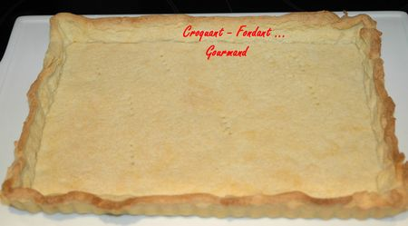
Pour un grand moule à tarte
- 300 g de farine
- 125 g de beurre pommade
- 120 g de sucre glace
- 4 jaunes d'œufs
- 1 œuf entier
- Mélanger la farine et le sucre glace.
- Ajouter le beurre pommade en parcelles et travailler jusqu'à l'obtention d'un sable.
- Incorporer les œufs et pétrir rapidement pour ramasser la pâte.
- Former une boule, couvrir et mettre au frais pendant au moins 1 heure.
- À la sortie du réfrigérateur, laisser ramollir un peu la pâte avant de l'étaler au rouleau.
- Tapisser le moule en laissant un peu dépasser la pâte sur les bords, et piquer à peine de 2 ou 3 coups de fourchette.
- Après la cuisson à blanc, couper la pâte qui dépasse les bords.

